青少年软件编程（图形化）等级考试（2级）
2022年6月 满分100分
姓名：＿＿＿＿＿＿ 准考证号：＿＿＿＿＿＿＿＿ 得分：＿＿＿＿＿＿

一、单选题（共25题，共50分）
1．角色初始位置如图所示，下面哪个选项能让角色移到舞台的左下角？（ ）
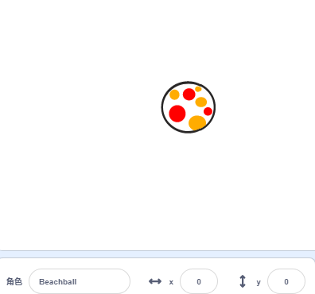
A．  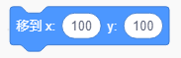 | B．  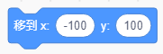
C．  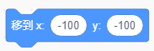 | D．  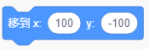

2．点击绿旗，执行下面程序，关于小鱼的运动描述正确的是？（ ）
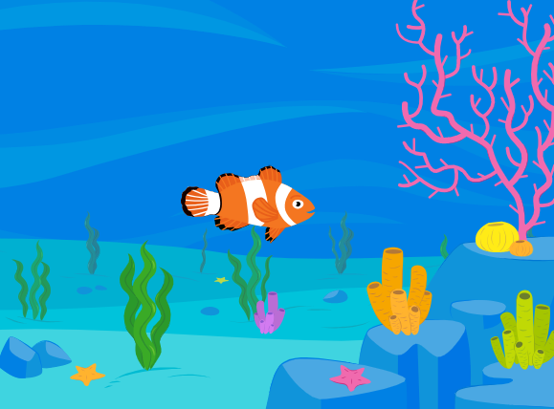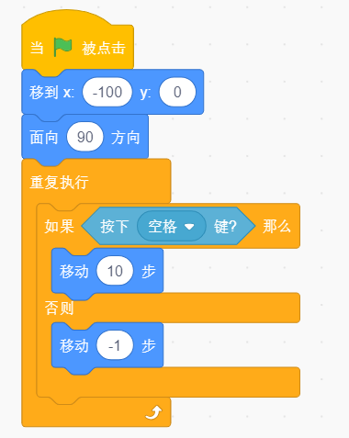
A．小鱼不会动。
B．小鱼一会儿向上游，一会儿向下游。
C．按下空格键小鱼向上游，松开空格键小鱼就不动。
D．按下空格键小鱼往前游，松开空格键小鱼往后退。

3．做一个赛车游戏，车的初始方向面向右，车的左边是蓝色赛道，右边是红色赛道，以下哪个选项能实现赛车始终在赛道内前进？（ ）
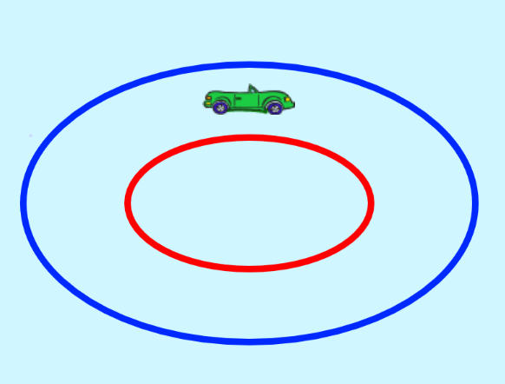
A．  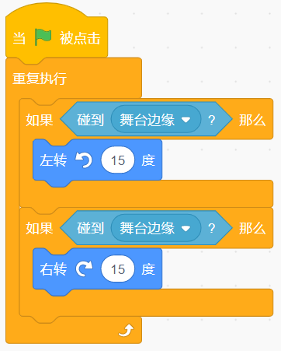 | B．  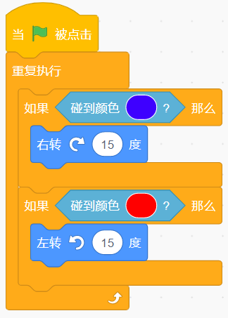
C．  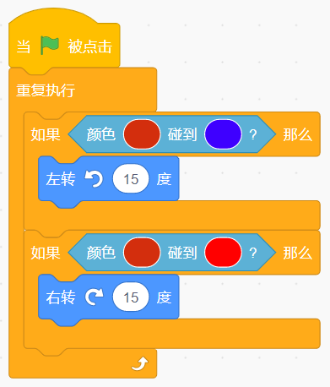 | D．  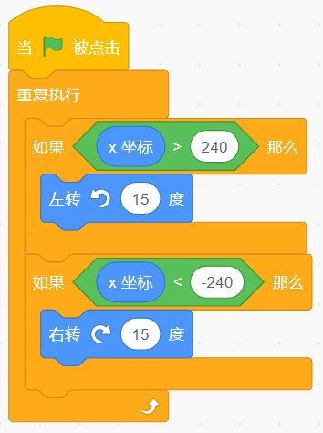

4．观察下列图形变换规律，问号处的图形应该是？（ ）
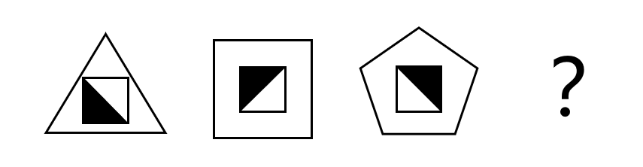
A．  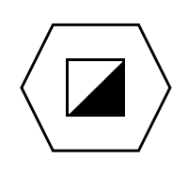 | B．  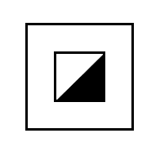
C．  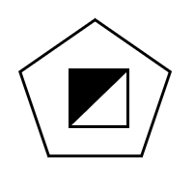 | D．  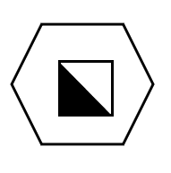

5．女孩程序和位置如下图所示，点击一次女孩后等待程序执行完毕，再点击一次女孩，说法正确的是？（ ）
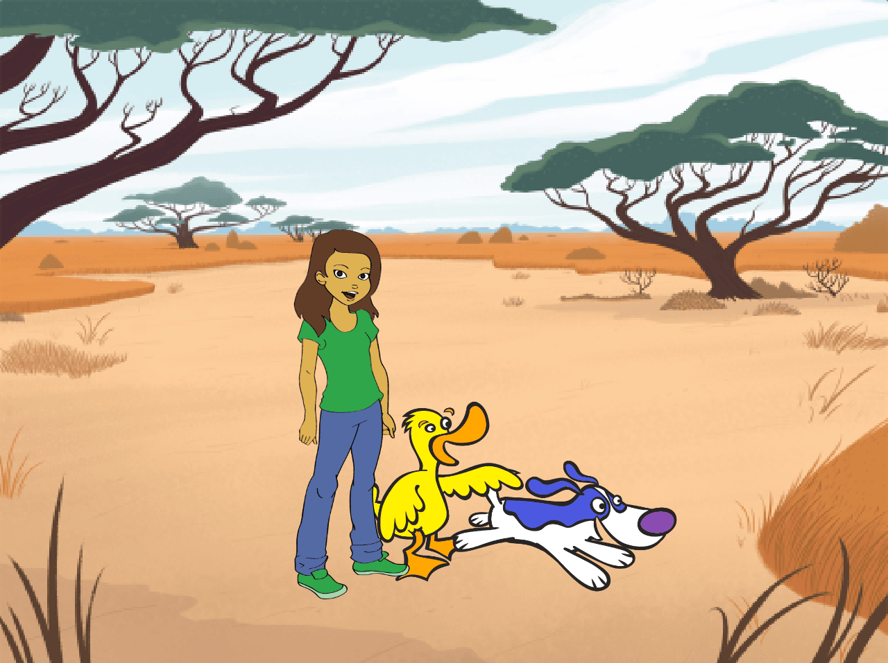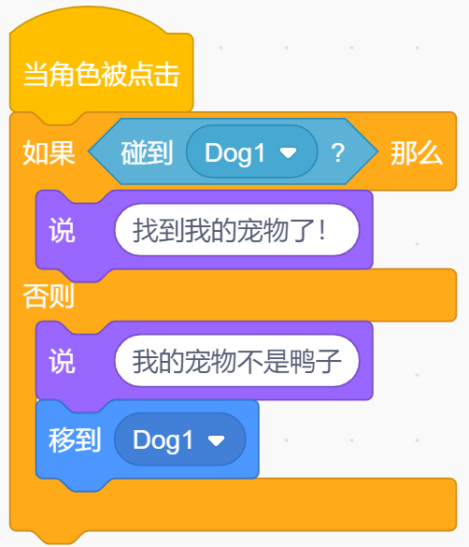
A．第二次点击女孩，女孩说“我的宠物不是鸭子”。
B．第二次点击女孩，女孩从鸭子处移动到Dog1的位置。
C．第二次点击女孩，女孩说“找到我的宠物了！”。
D．第一次点击女孩，女孩移到鸭子的位置。

6．角色列表区如下图所示，舞台上角色显示正确的是？（ ）
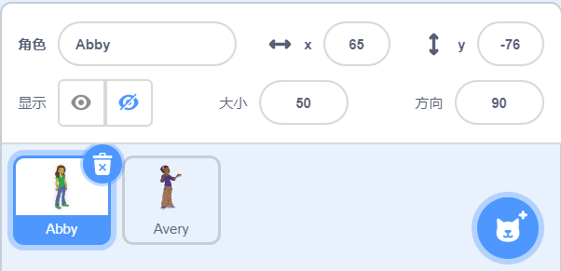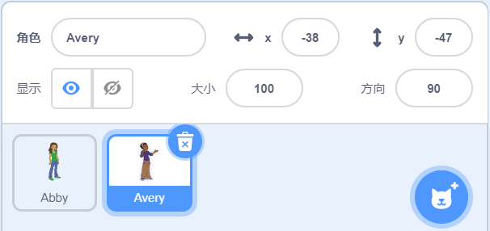
A．  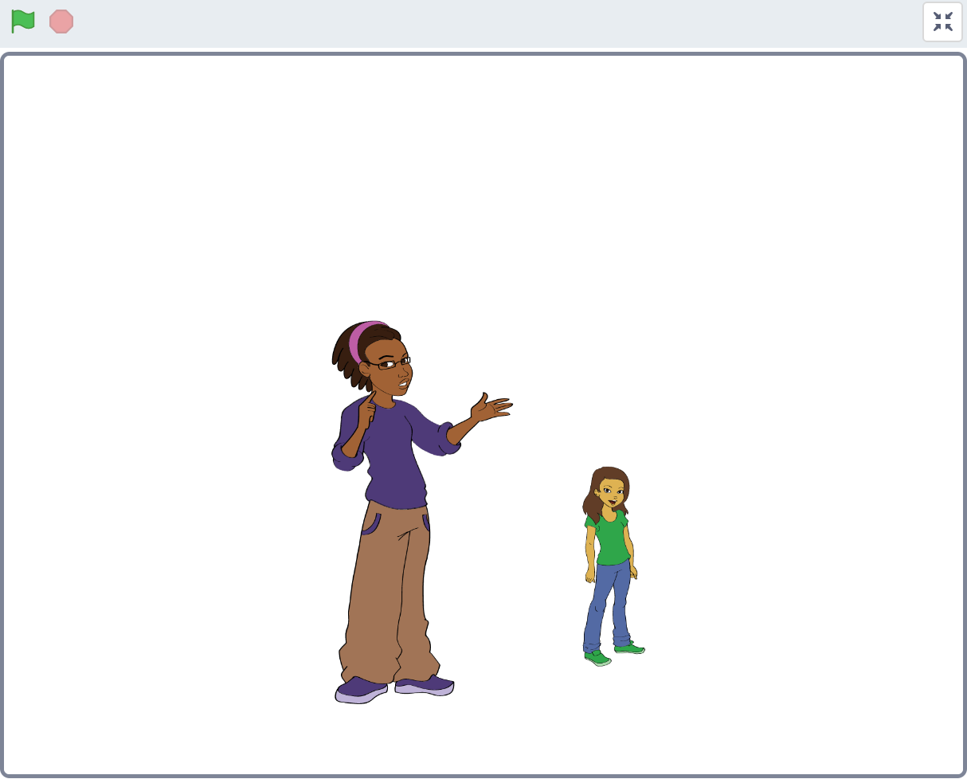 | B．  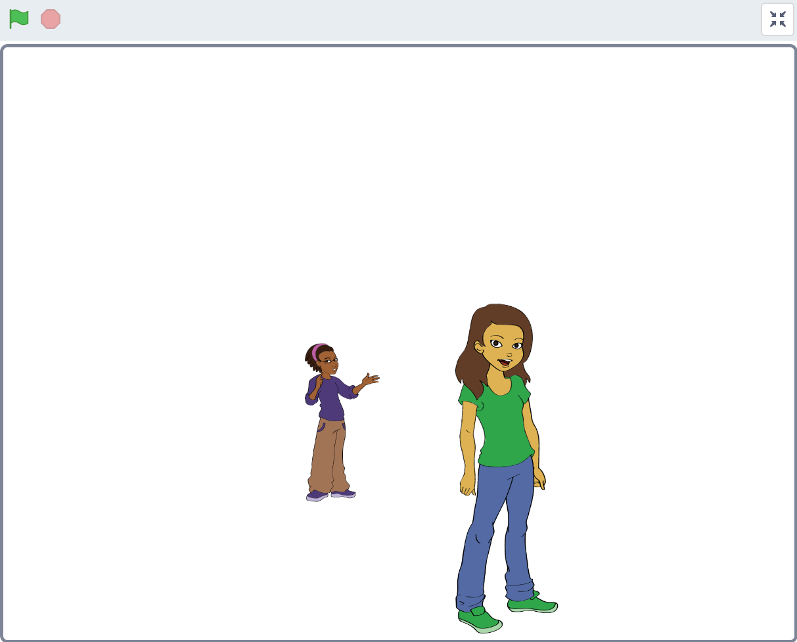
C．  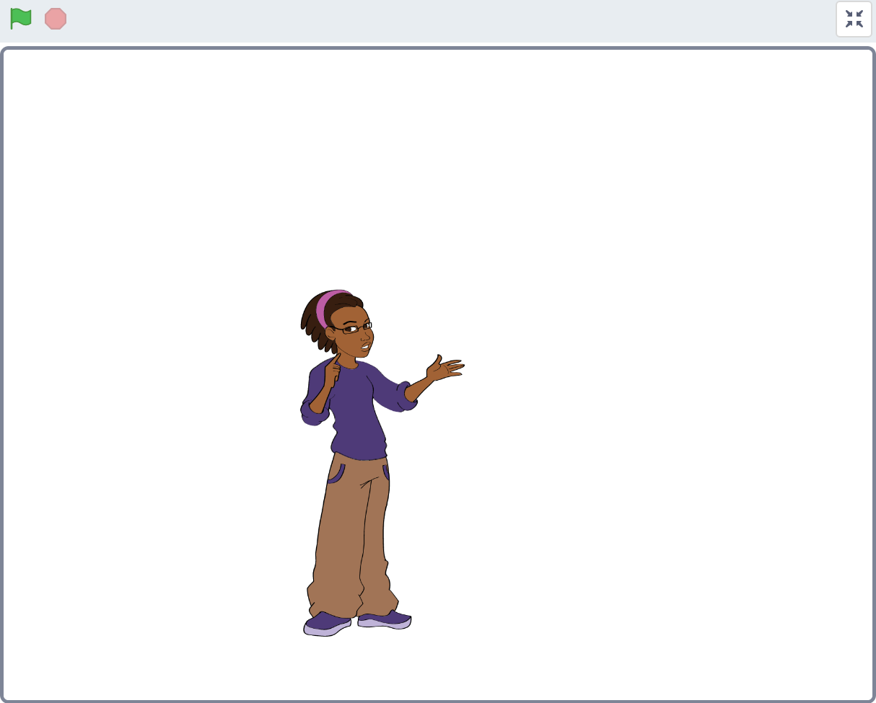 | D．  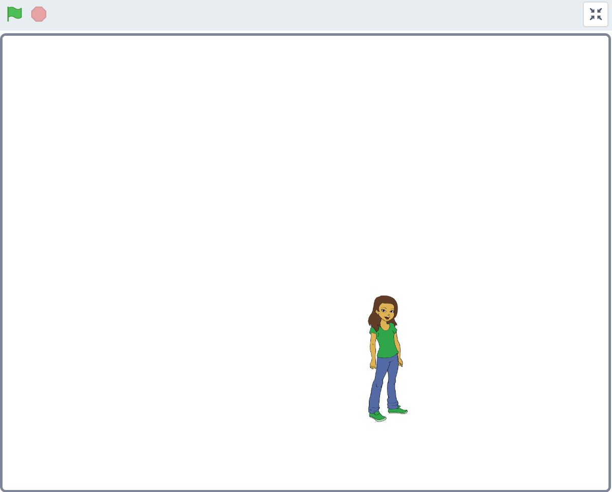

7．舞台上，气球角色挡住了小猫角色，要想把气球放在小猫角色的后面，小猫角色执行下面哪个积木可以实现？（ ）
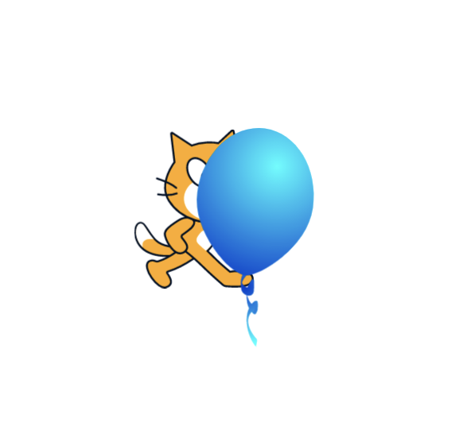
A．  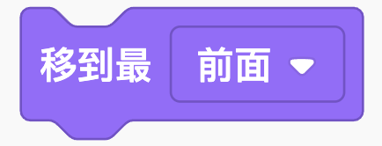 | B．  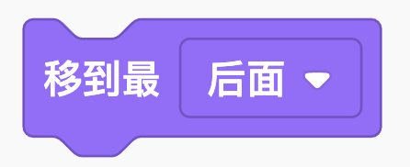
C．  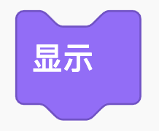 | D．  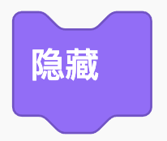

8．执行下面程序，角色会在舞台区画出什么图案？（ ）
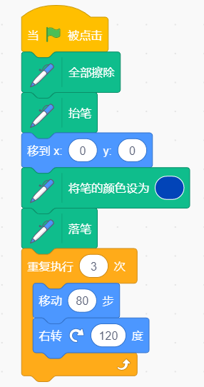
A．边长为120 的三角形
B．边长为120的正方形
C．边长为80的三角形
D．边长为80的正方形

9．默认小猫角色，执行下面程序后，舞台上可以看到几只小猫？（ ）
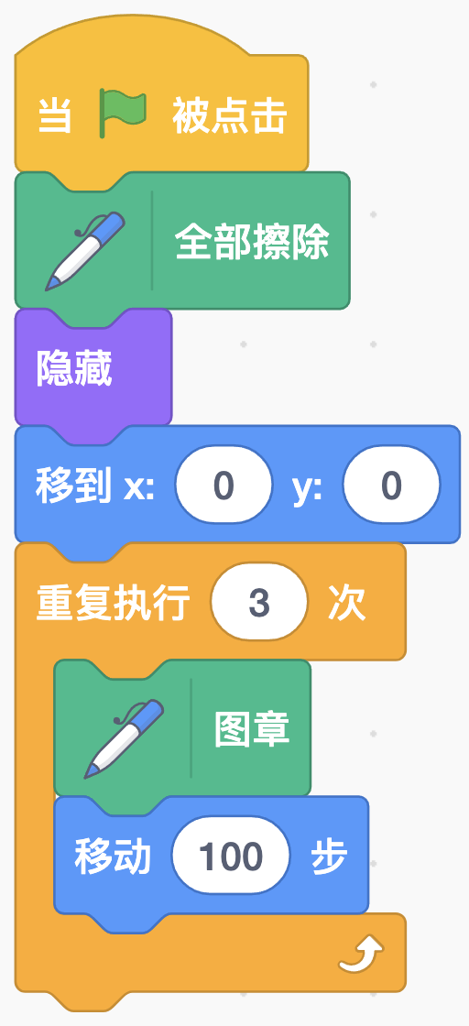
A．0
B．2
C．3
D．4

10．下面哪个选项，可以实现按下键盘上的右键，角色向右移动？（ ）
A．  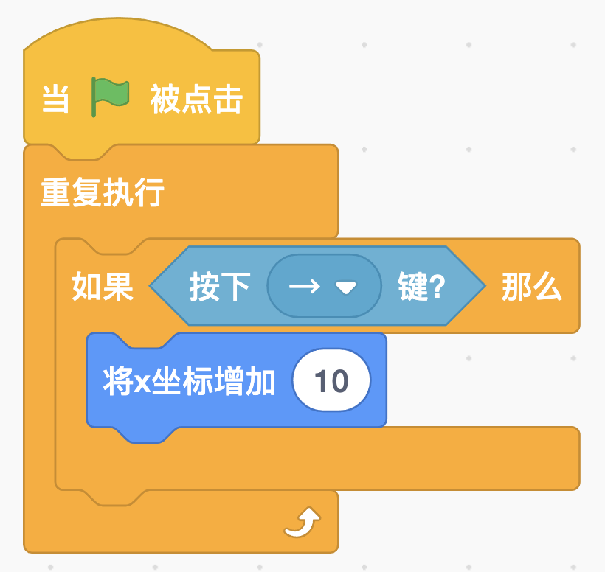 | B．  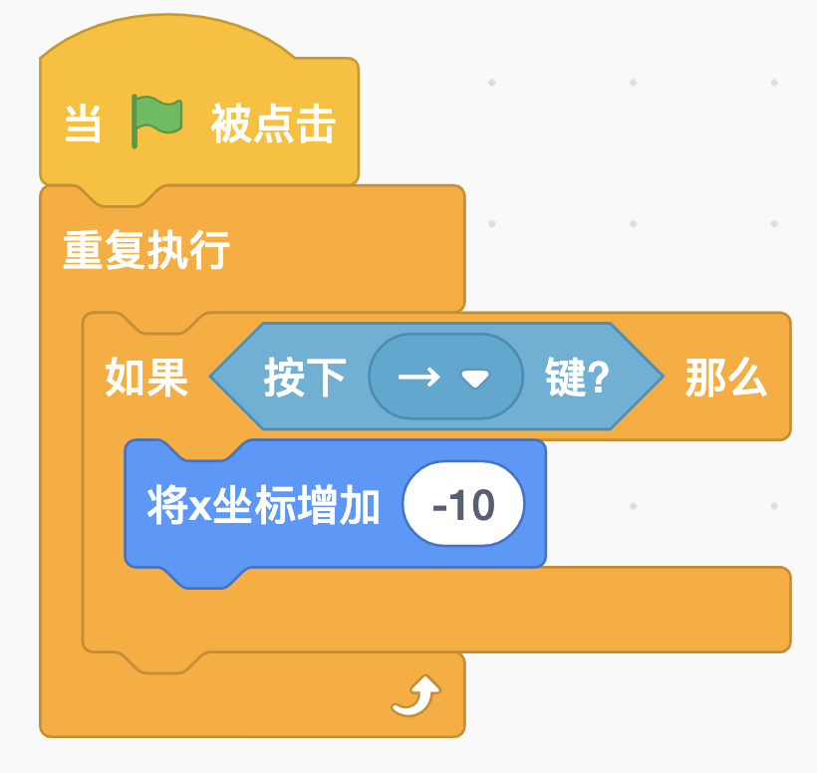
C．  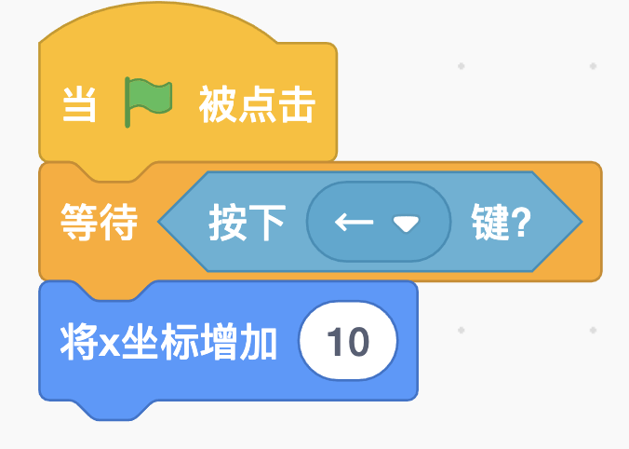 | D．  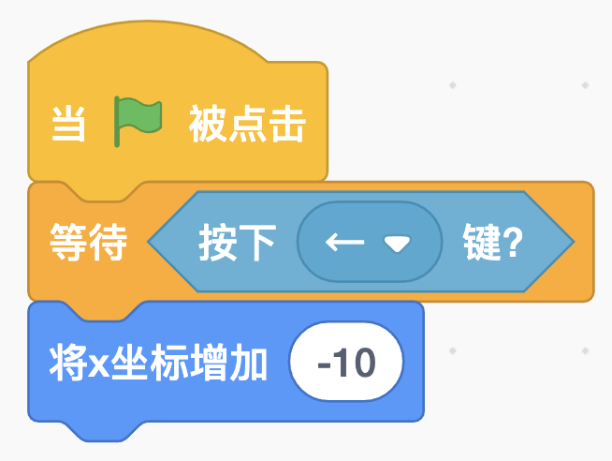

11．对下面积木描述正确的选项是？（ ）
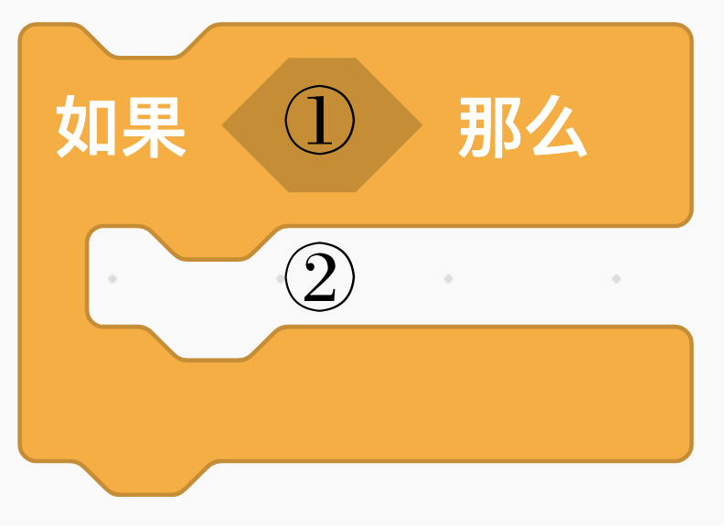
A．如果①处条件为真，重复执行②处的指令。
B．如果①处条件为假，执行②处的指令。
C．如果①处条件为真，执行②处的指令。
D．如果①处条件为假，重复执行②处的指令。

12．点击绿旗执行下面程序，下面选项描述正确的是？（ ）
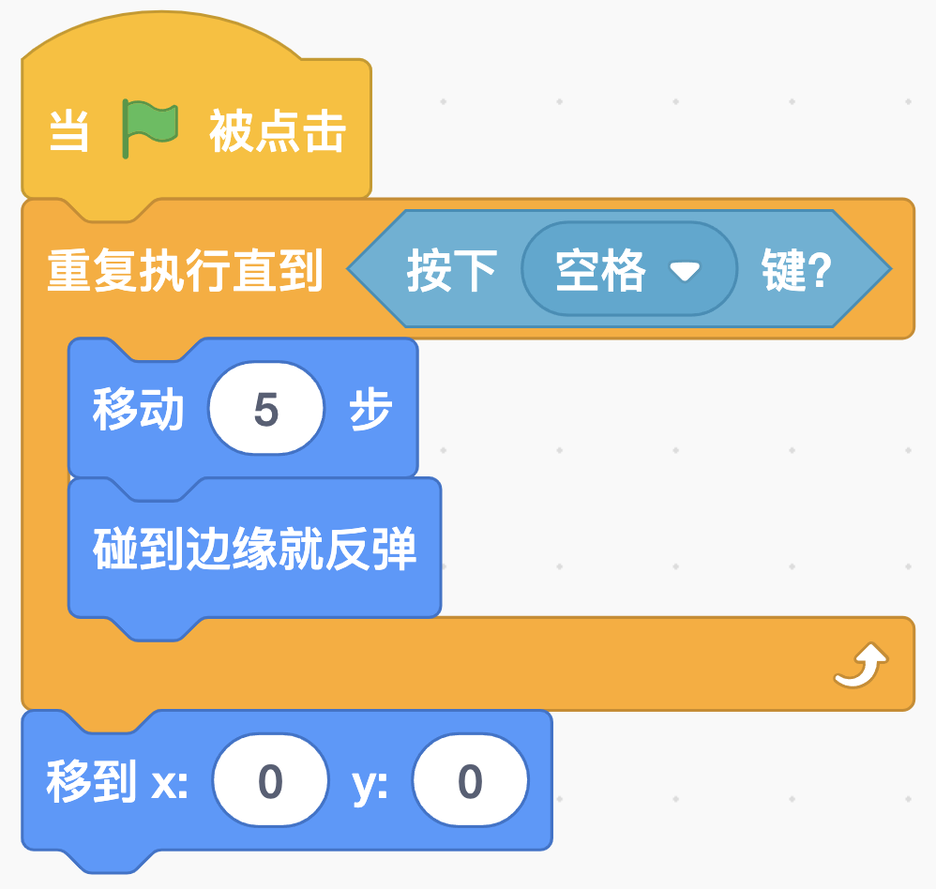
A．按下空格后，角色一直移动，直到移动到舞台中心后停止移动。
B．角色一直移动，当按下空格键后，角色移动到舞台中心后停止移动。
C．角色一直移动，当按下空格键后，角色立即停止移动。
D．角色移动到舞台中心，按下空格键后一直移动。

13．角色ben共有4个造型，程序执行前是第一个造型，点击一次绿旗，角色的造型最终停留在？（ ）
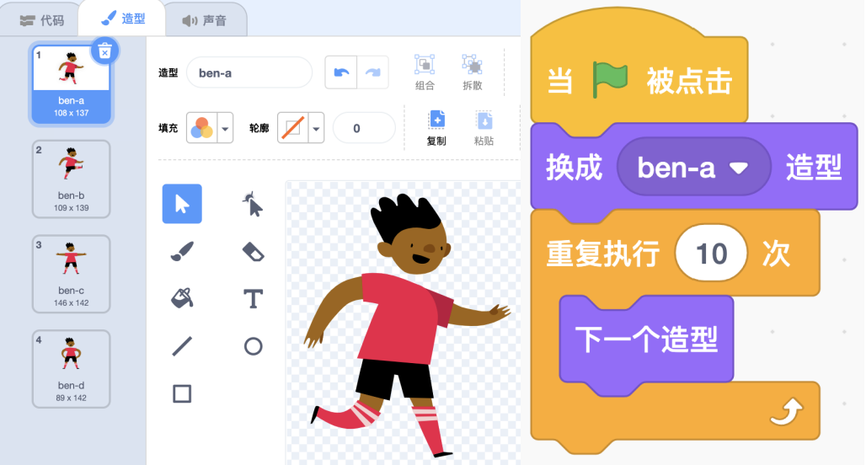
A．ben-a
B．ben-b
C．ben-c
D．ben-d

14．右图的程序运行后，绘制的图案如左图所示，下面选项中红点表示角色的中心点，中心点位置正确的选项是？（ ）
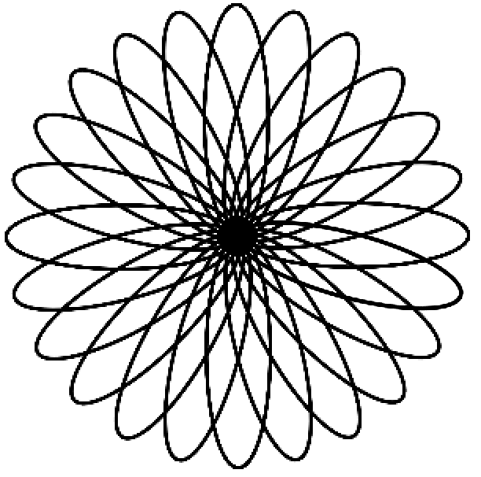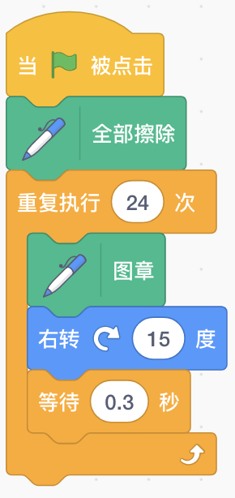
A．  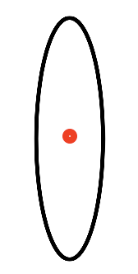 | B．  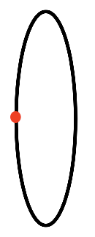
C．  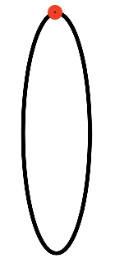 | D．  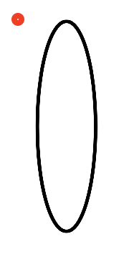

15．执行下面程序，角色的y坐标最终为？（ ）
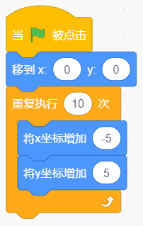
A．0
B．50
C．-50
D．100

16．红框中填入哪个选项，可以实现：如果碰到“Bug 族小兵”或者“Bug 族头目”，角色说“救命！”2秒？（ ）
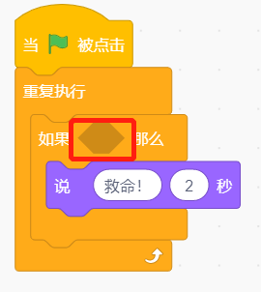
A．  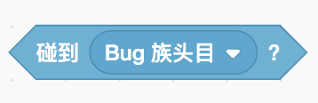 | B．  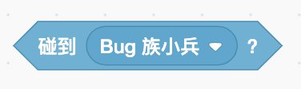
C．  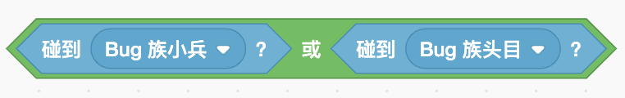 | D．  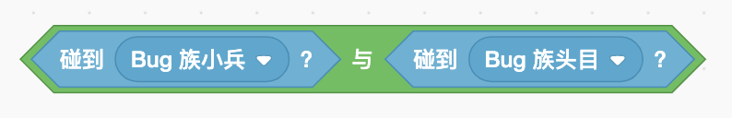

17．下面两段程序可以合并成哪个选项，合并前和合并后实现的功能相同？（ ）
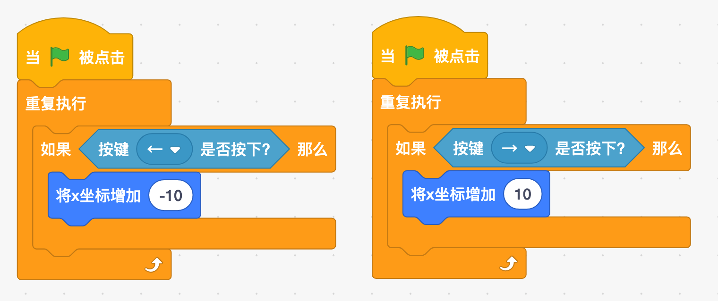
A．  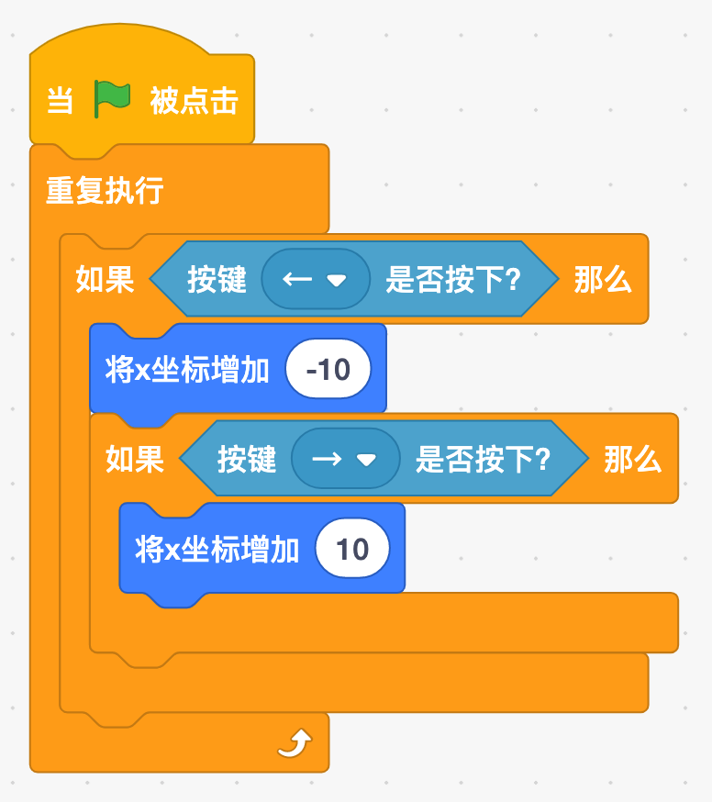 | B．  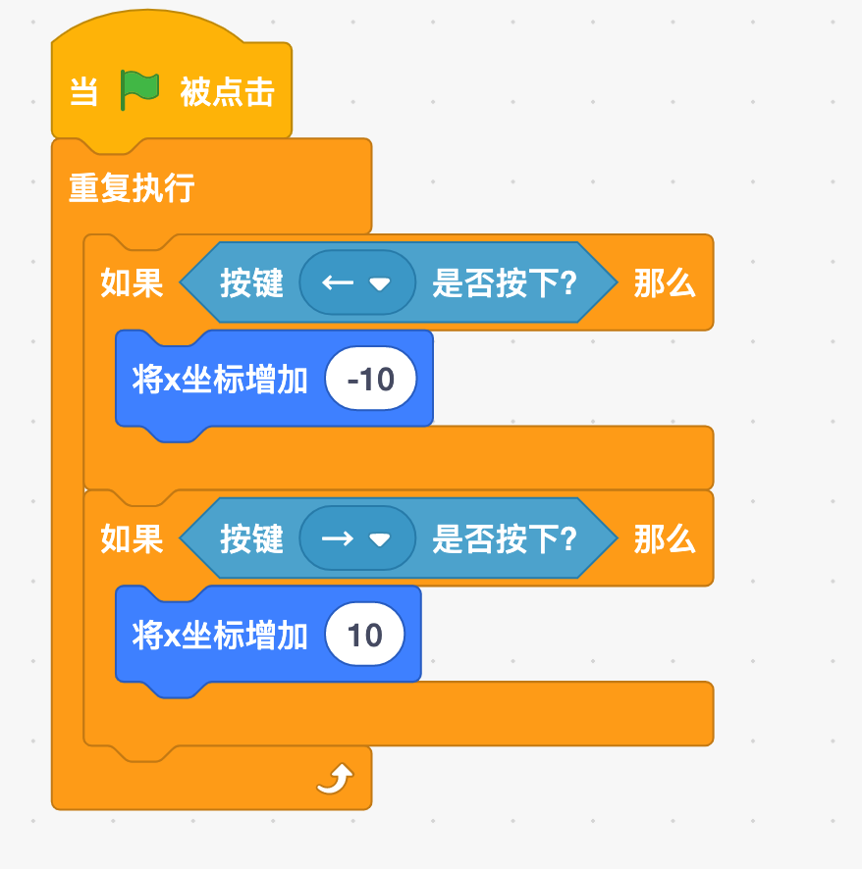
C．  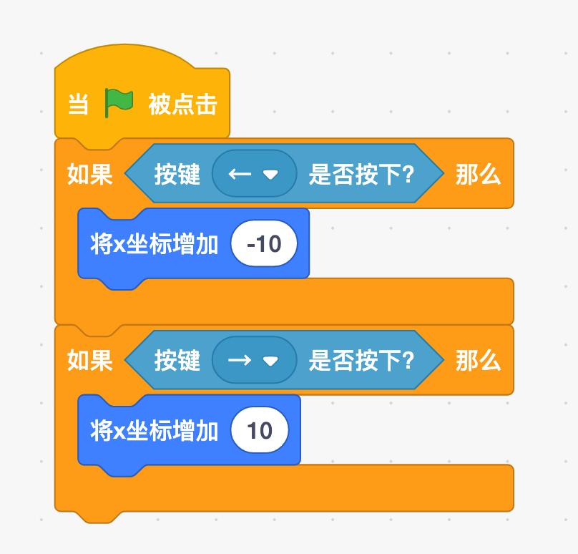 | D．  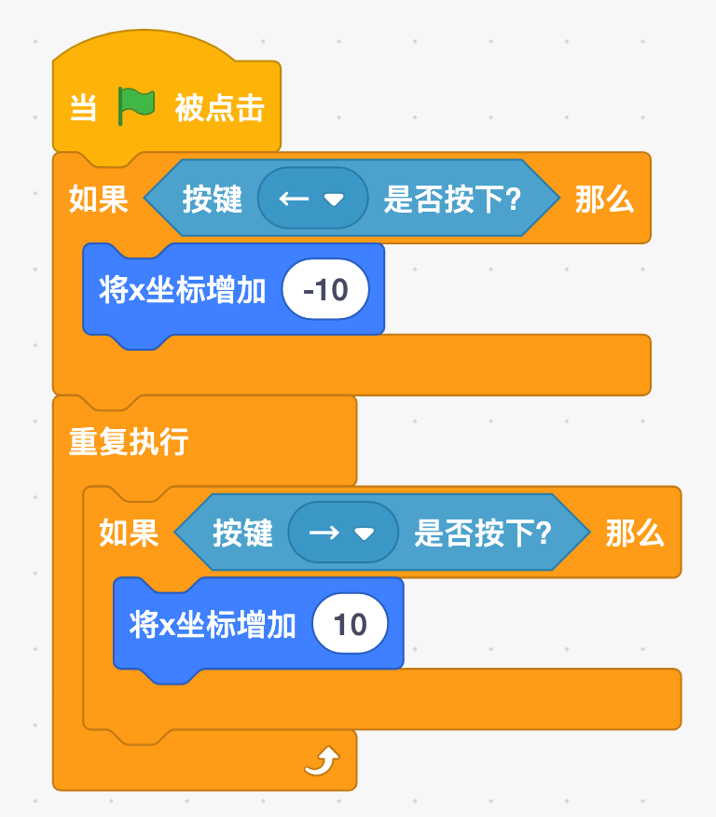

18．下面三张图分别为舞台、笔的中心点、笔的程序，程序中的红色与舞台上的红色一致，点击绿旗，下面选项说法正确的是？（ ）
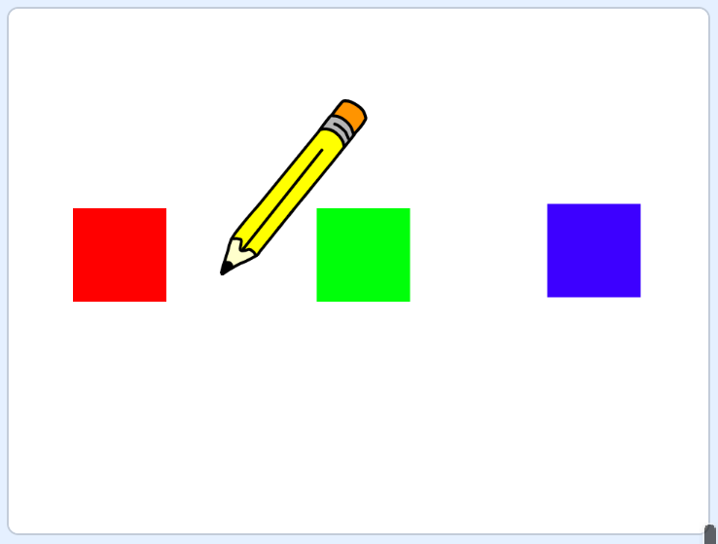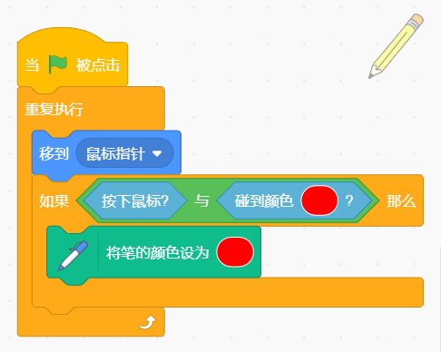
A．鼠标点击红色，画笔的颜色会设为红色。
B．按下鼠标，舞台区会变成红色。
C．只要角色笔碰到红色，画笔的颜色就会设为红色。
D．鼠标点击红色，舞台区会变成红色。

19．雪人和小猫的初始位置如左图所示，雪人面向90方向，程序如右图所示，点击绿旗，下面选项说法错误的是？（ ）
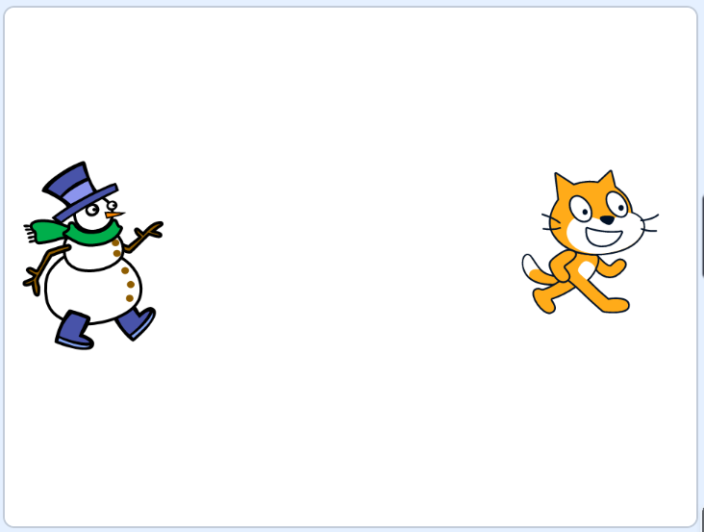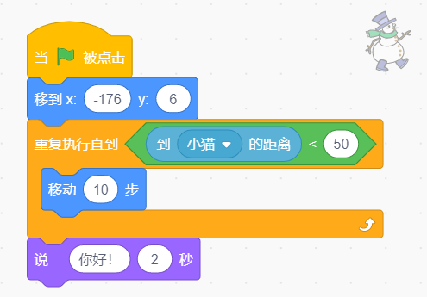
A．雪人到小猫的距离小于50时，说“你好！”。
B．雪人到小猫的距离大于50时，一直移动。
C．雪人到小猫的距离大于50时，说“你好！”。
D．雪人到小猫的距离小于50时，不再移动。

20．关于下面程序，说法正确的是？（ ）
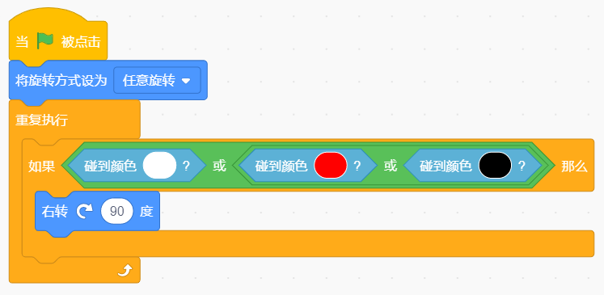
A．角色只能同时碰到黑色、白色、红色，才会向右旋转。
B．角色碰到黑色、白色、红色其中一种颜色，就会向右旋转。
C．角色只能同时碰到黑色、白色、红色，才会向左旋转。
D．角色碰到黑色、白色、红色其中一种颜色，就会向左旋转。

21．下列选项中，与下图程序的判断结果相同的是？（ ）
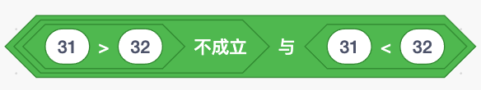
A．  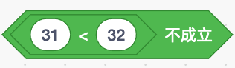 | B．  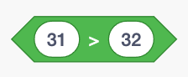
C．  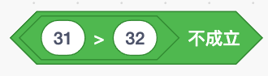 | D．  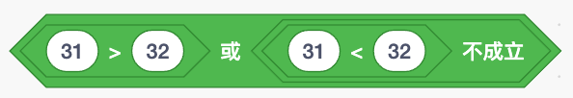

22．当绿旗点击时，角色会说出什么内容？（ ）
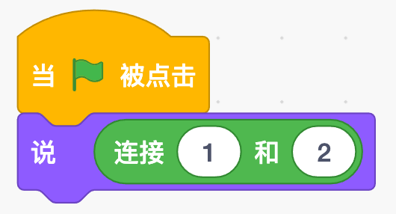
A．1
B．2
C．3
D．12

23．角色的坐标为（-100，90），初始方向为90，当执行下面积木后，角色的坐标变为多少？（ ）
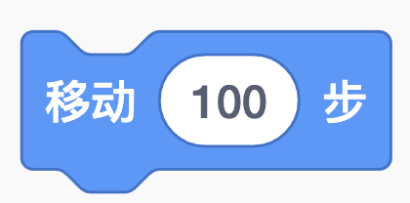
A．（-200，90）
B．（0，90）
C．（-100，-10）
D．（-100，190）

24．执行下面程序后，最后角色的坐标是多少？（ ）
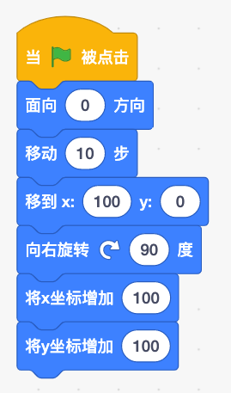
A．(0,10)
B．(100,100)
C．(200,100)
D．(100,200)

25．执行下面程序，角色一共会移动多少步？（ ）
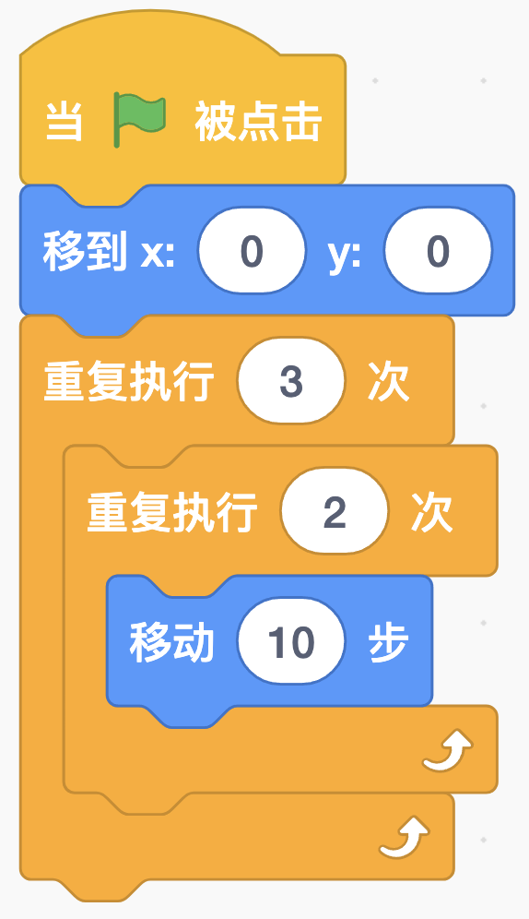
A．10
B．20
C．30
D．60

二、判断题（共10题，共20分）
26．左边流程图可以用右边积木来实现。（ ）
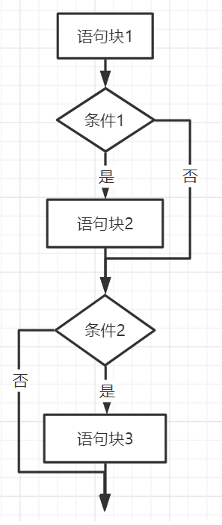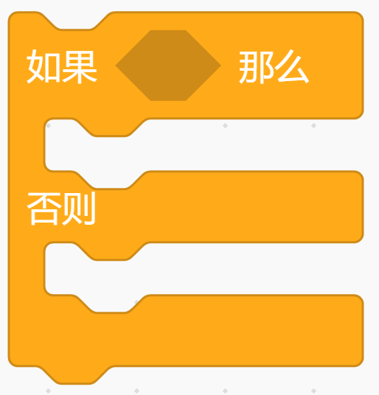

27．点击绿旗后，按下十次空格键，小猫的y坐标变为100。（ ）
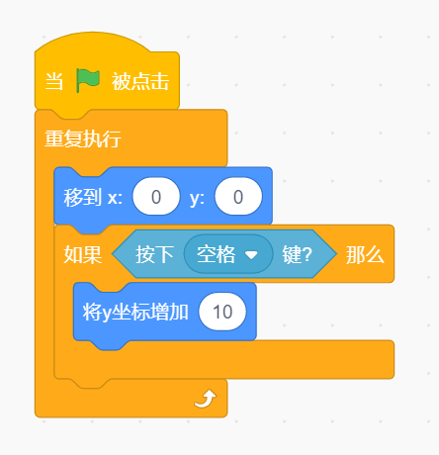

28．执行下面积木，角色会消失。（ ）
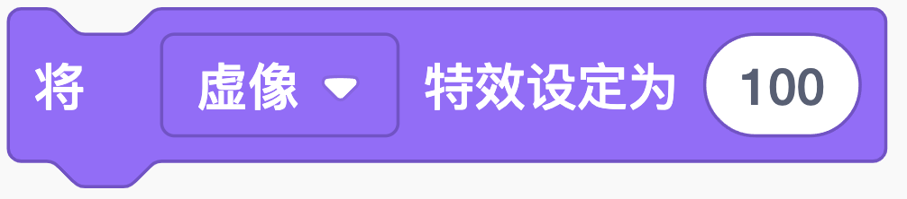

29．点击屏幕左下角的“添加扩展”后，再点击“画笔”，可以添加画笔的所有积木。（ ）
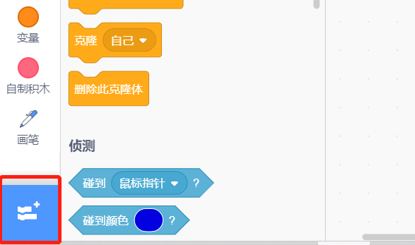
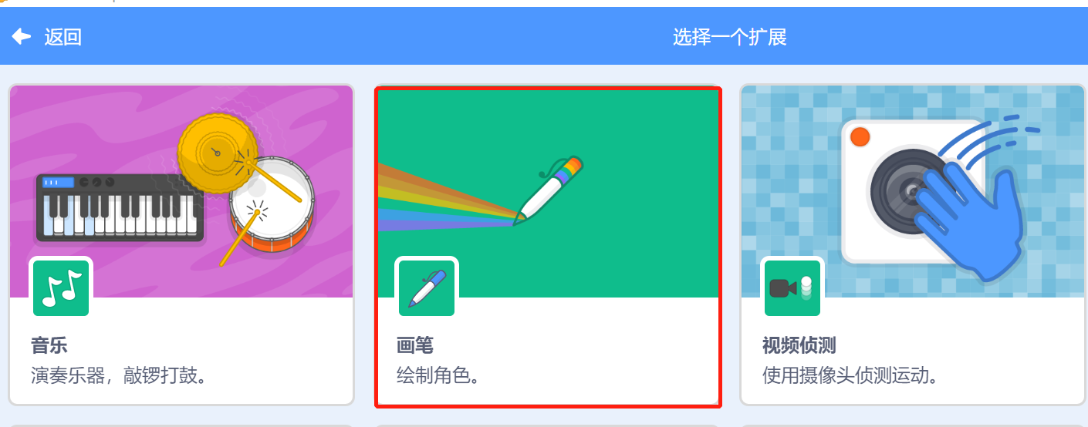

30．执行下面程序，角色会在舞台上一直四处移动，碰到边缘反弹。（ ）
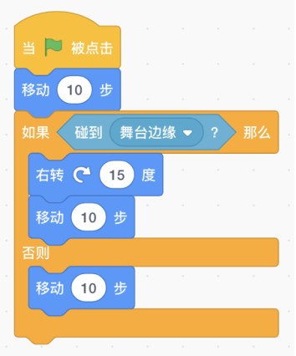

31．下面两段程序实现的功能一样，角色碰到“怪兽”后，说“失败”2秒，整个程序结束。（ ）
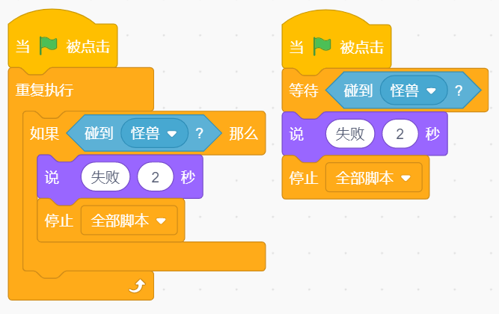

32．下面积木可以修改画笔的颜色。（ ）
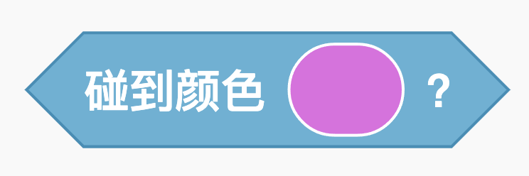

33．判断两个条件是否同时满足，可以使用下面这个积木。（ ）


34．执行下面程序，角色说“你好！”（ ）
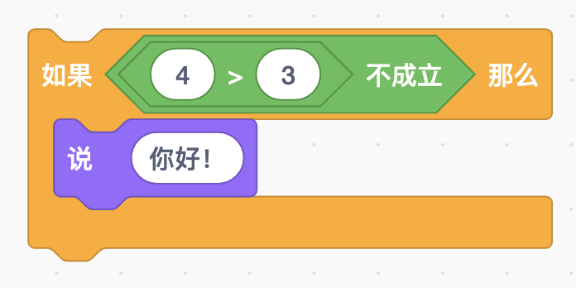

35．执行左边程序，可以画出右边图形。（ ）
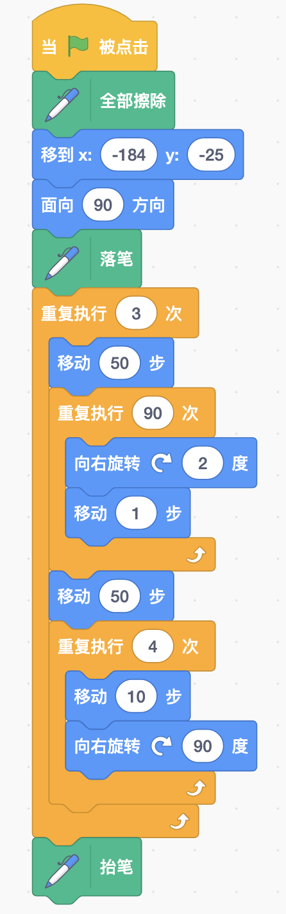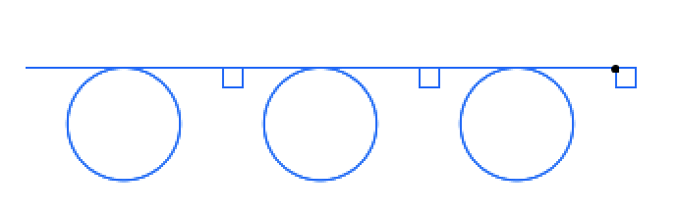

三、编程题（共2题，共30分）
36．画正方形
在舞台正中央绘制一个边长为200的正方形。
1.准备工作
（1）保留默认小猫角色并隐藏角色；
（2）默认空白背景；
（3）添加画笔模块。
2.功能实现
（1）画笔颜色设为黑色，画笔粗细设为4；
（2）围绕舞台中心绘制正方形，正方形的中心点坐标为（0,0）；
（3）正方形的边长为200。
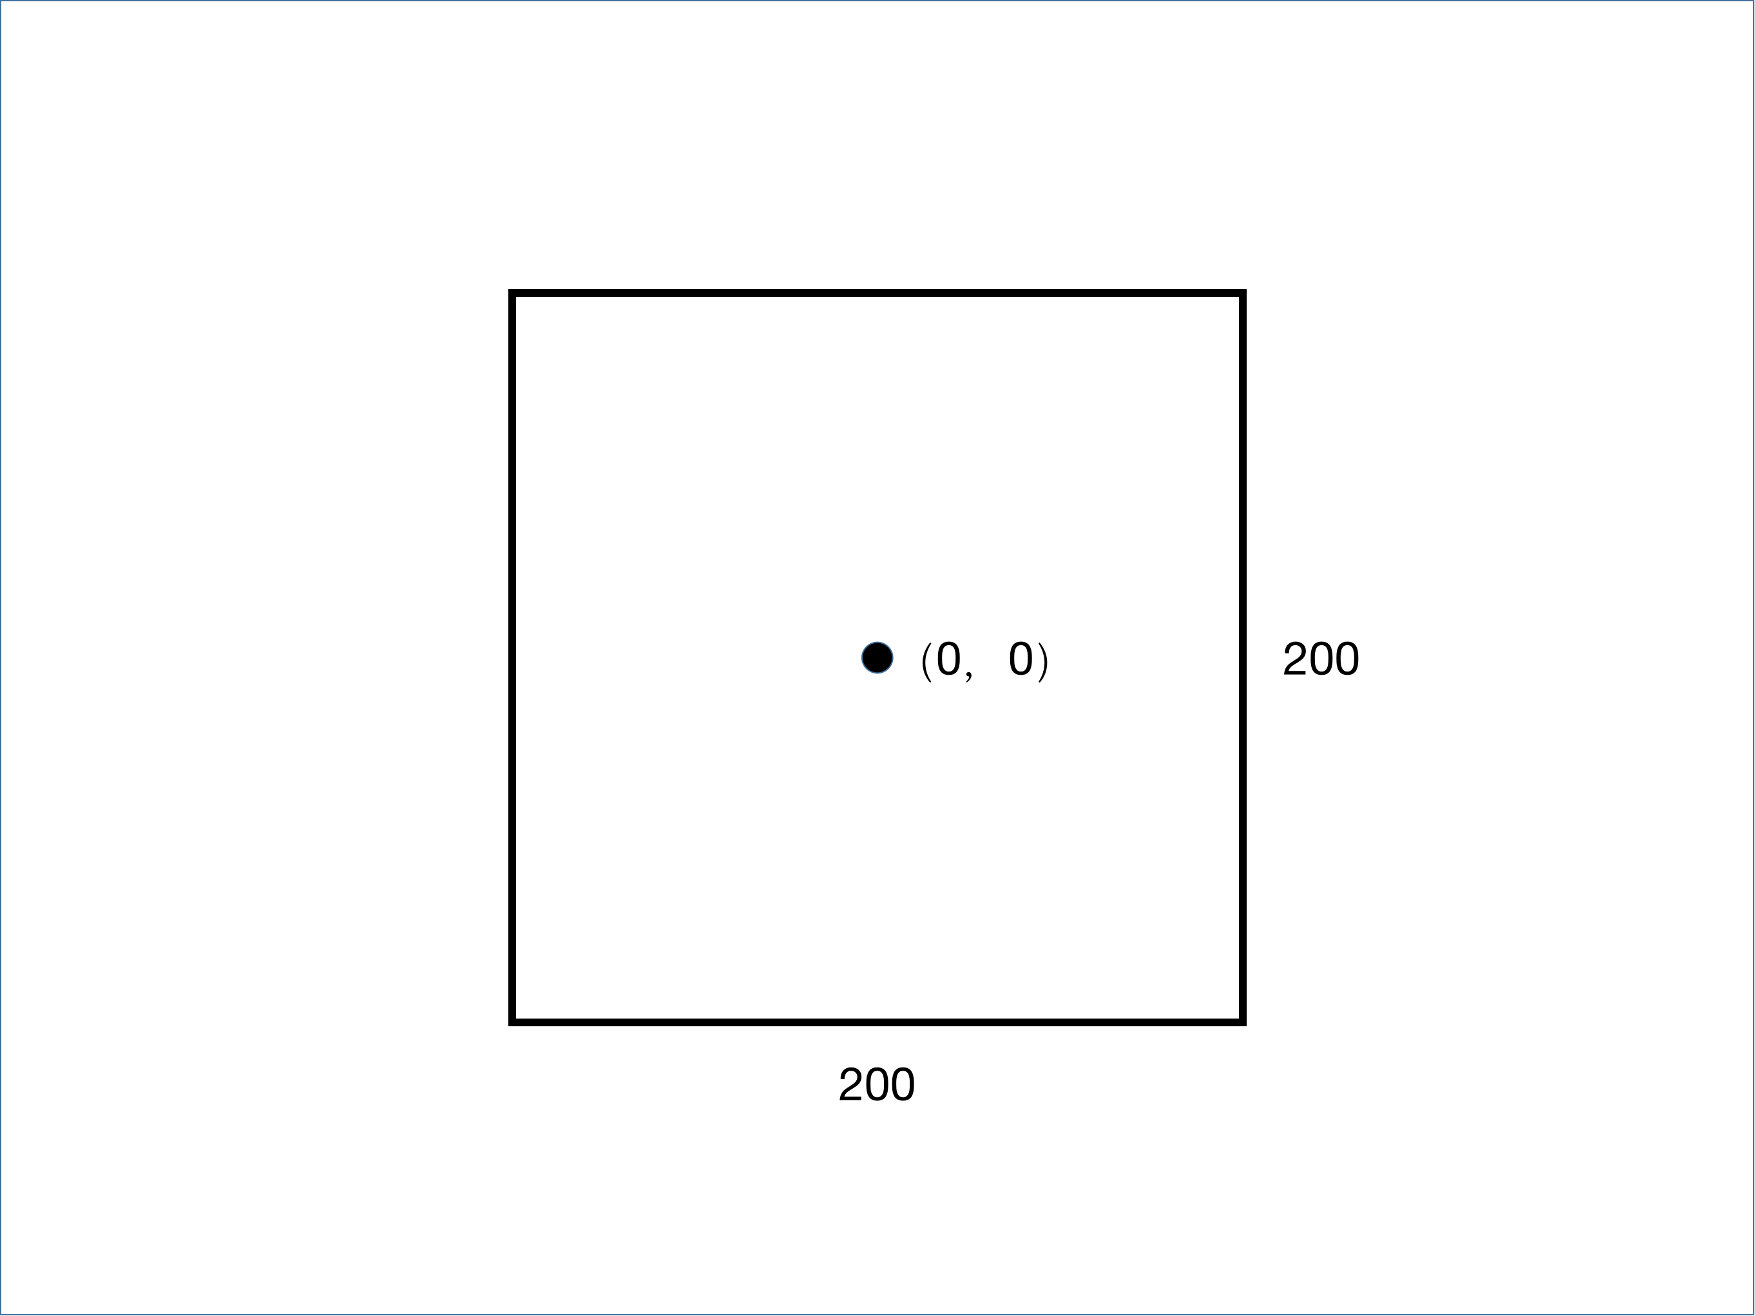

37．大鱼吃小鱼
在浩瀚的大海中，有一条大鲨鱼，它正张着大嘴肆意地捕食着弱小的鱼群。
1.准备工作
（1）选择背景Underwater1；
（2）删除默认小猫角色，选择角色Shark2和角色Fish。
2.功能实现
（1）当按下“上键”或“下键”时，Shark2可以上下移动；当按下“左键”或“右键”时，Shark2可以左右移动；
（2）按下“左键”，Shark2面向左，按下“右键”，Shark2面向右；按下“上键”和“下键”，Shark2的方向不变化；
（3）点击绿旗，Fish出现在随机位置；
（4）当Shark2碰到Fish时，会张嘴闭嘴一次，这时Fish会隐藏被”吃掉“，一秒后Fish会重新在随机位置出现。
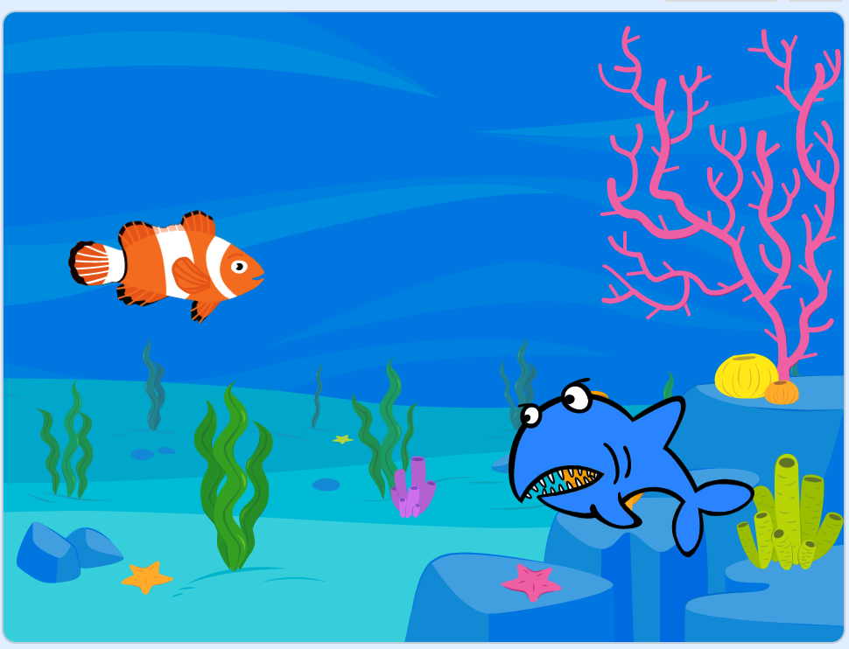

参考答案
一、单选题（共25题，共50分）
1．C | 2．D | 3．B | 4．A | 5．C
6．C | 7．A | 8．C | 9．C | 10．A
11．C | 12．B | 13．C | 14．C | 15．B
16．C | 17．B | 18．A | 19．C | 20．B
21．C | 22．D | 23．B | 24．C | 25．D

二、判断题（共10题，共20分）
26．错误 | 27．错误 | 28．正确 | 29．正确 | 30．错误
31．正确 | 32．错误 | 33．错误 | 34．错误 | 35．错误

三、编程题（共2题，共30分）
36．评分标准：
（1）画笔颜色设为黑色，画笔粗细设为4；（4分）（2）能绘制出一个正方形；（4分）（3）正方形边长为200；（2分）（4）正方形起点坐标正确，正方形中心在舞台中心。（5分）
37．评分标准：
（1）当按下“上键”或“下键”时，Shark2可以上下移动；当按下“左键”或“右键”时，Shark2可以左右移动；（4分）（2）Shark2的面向方向会跟着左右键方向变化；（2分）（3）程序运行时，Fish会在随机位置出现；（3分）（4）当Shark2碰到Fish时，会张闭嘴一次，这时Fish会隐藏，一秒后Fish会重新在随机位置出现。（6分）

